江西省重点中学协作体2021届高三第一次联考
文综试卷 政治 2021.2
满分：300分 考试时间：150分钟
一、选择麟本题共35小题，每小题4分，共140分。在每小题给出的四个选项中，只有一项是符合题目要求的。
12.受新冠肺炎疫情影响，必需品K的需求呈爆发式增长，虽扩大生产，但仍然供不应求，价格飞涨。该国政府决定对K产品实行限价。图5中S、D和E分别表示灾害发生前该国K产品的供求曲线和市场均衡点，S'、D'和E'分别表示灾害发生后政府不加干预情况下的供求曲线和市场均衡点，那么政府规定的最高价格P必须满足的条件是（
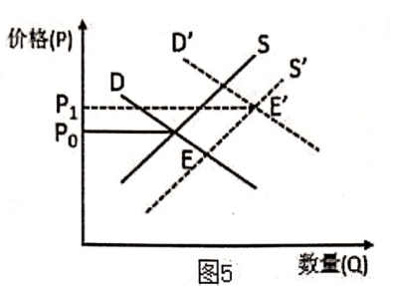
A.P≥P₁ B.P<P₀ C.P=P₀ D.P<P₁
13.2020年8月17日，美国商务部公布针对华为的新一轮制裁措施∶将38家华为子公司列入"实体清单"，进一步限制华为使用美国技术的权限。对于一个企业而言，只有把核心技术牢牢掌握在自己手中，才能真正掌握竞争和发展的主动权，这就需要提高自主创新能力。企业的创新有利于（ ）
①提高社会劳动生产率，扩大市场占有率
②优化产品质量，扩大市场需求
③缩短个别劳动时间，使企业立于不败之地
④增加产品附加值，提升产品品质，获得竞争优势
A.①② B.①③ C.②④ D.③④
14.为缓解疫情对农村地区农产品销售带来的影响，江西开展"百县千品消费扶贫活动"。近百个县的政府官员、第一书记、网红等成为"带货主播"，为家乡农产品打开市场，助力打赢脱贫攻坚战。政府官员直播带货产生的积极效应的传导路径是（ ）
①政府官员助力农特产品销售②政府主导农特产品销售
④拓宽消费渠道，助力消费扶贫③挖掘潜在的消费需求⑤提振产业信心，赋能实体经济
A.①→②→③→⑤B.①→③→④→⑤C.①→③→⑤→④D.②→③→⑤→④
15.长三角是中国践行新发展理念、推进高质量发展的先行示范区，是我国经济发展最活跃、开放程度最高、创新能力最强的区域之一。长三角一体化发展具有极大的区域带动和示范作用，能带动整个长江经济带和华东地区发展。推动长三角区域一体化发展，有利于（ ）
①消除长三角地区经济体制差异，引领我国参与全球合作与竞争
②遵循共商共建共享原则，建设高水平经济合作新平台
③在长三角地区范围内合理配置资源，降低交易成本，提高经济效益
④发挥区域比较优势，提升长三角地区整体竞争力，引领全国经济高质量发展
A.①② B.①④ C.②③ D.③④
162020年10月29日，《中共中央关于制定国民经济和社会发展第十四个五年规划和二。三五年远景目标的建议》经中国共产党第十九届中央委员会第五次全体会议审议通过。编制和实施国民经济和社会发展五年规划，既是我们党治国理政的重要方式，也关系到人民群众的切身利益。广大人民群众和社会各界可以以各种方式为“十四五”规划建言献策，齐心协力把“十四五”规划编制好。编制“十四五”规划中（ ）
①体现党的领导、人民当家作主和依法治国的有机统一
②公民可以通过人大代表联系群众制度参与民主决策
③公民可以行使决策权，增强公民的社会责任感
④必须集中民智民意，以实现决策科学化、民主化
A.①③ B.①④ C.②③ D.②④
17.2020年11月20日，国家主席习近平在北京以视频方式出席亚太经合组织第二十七次领导人非正式会议，并发表题为《携手构建亚太命运共同体》的重要讲话。习近平指出，当前，世界和亚太正在经历深刻变革，新冠肺炎疫情加速了这一趋势，亚太合作未来的路怎么走，关乎地区发展，关乎人民福祉，关乎世界未来。要坚持开放包容、创新增长、互联互通、合作共赢。中国愿同亚太各方一道，共创共享亚太和平繁荣美好未来，向构建人类命运共同体目标不断迈进。由此可见（ ）
①国际多边合作机制是解决世界和平与发展问题的根本途径
②中国的国际影响力日益增强，为亚太地区和世界的发展贡献了中国智慧
③在经济全球化发展趋势下，世界各国在利益追求上更趋一致性
④中国的倡议主张符合亚太地区和世界人民的美好愿望和共同利益
A.①② B.①③ C.②④ D.③④
18.习近平在二。二一年新年贺词中指出，2020年，全面建成小康社会取得伟大历史性成就，决战脱贫攻坚取得决定性胜利。我们向深度贫困堡垒发起总攻，啃下了最难啃的"硬骨头”。历经8年，现行标准下近1亿农村贫困人口全部脱贫，832个贫困县全部摘帽。以下对材料理解不正确的是（ ）
A.决战脱贫攻坚体现了中国特色社会主义的根本原则
B.“近1亿农村贫困人口全部脱贫”体现我国人权事业取得巨大成就
C.“近1亿农村贫困人口全部脱贫”体现了中国政府积极履行国际法规定的义务
D.决战脱贫攻坚体现了中国特色社会主义进入了新时代的新发展理念
19.2020年9月8日，全国抗击新冠肺炎疫情表彰大会在北京人民大会堂隆重举行，习近平总书记发表重要讲话：科学概括了生命至上、举国同心、舍生忘死、尊重科学、命运与共的伟大抗疫精神。深刻阐明了伟大抗疫精神的精神实质和丰富内涵，强调要在全社会大力弘扬伟大抗疫精神，使之转化为全面建设社会主义现代化国家、实现中华民族伟大复兴的强大力量。据此回答正确的是（ ）
①生命至上，以人民为中心是抗疫精神最纯真本色
②尊重科学，以科学的理论武装人为抗疫提供物质力量
③举国同心，中国特色社会主义是抗疫精神最鲜亮底色
④命运与共'同心同向是抗疫精神的核心
A.①② B.①③ C.②④ D.③④
20.自2020年9月23日江西南昌汉代海昏侯国遗址公园正式开园以来，人气十足，游客络绎不绝，遗址公园面向游客开放的功能区域目前主要集中在“一馆、一心、一园”，即遺址博物馆、游客中心、刘贺墓园，除了展示之外，还设有4D影院、VR体验、文化体验、餐饮购物等休闲娱乐区域。海昏侯国遗址公园开园能够（ ）
①助力游客更深入了解我国历史文化，提升中华文化的影响力
②满足游客个性化体验需求，増强文化遗产保护意识
③利用现代数字化的技术手段，从根本上变革游客的参观方式和内容
④提高文物遗址公园的游客承载能力，最大限度挖掘传统文化的经济价值
A.①② B.①③ C.②④ D.③④
21.随着北斗三号最后一颗组网卫星成功发射，意味着北斗全球卫星导航系统正式建设完成。中国卫星导航系统管理办公室主任冉承其此前表示，流淌在中国航天人身上“弘扬航天精神、拥抱星辰大海”的航天精神，是航天人奋发图强，不断创新，不断突破的精神动力。从北斗一号，到北斗三号，尤其是北斗三号创造了中国航天发射历史上高密度、高成功率的新纪录。这说明（ ）
①意识是人脑对客观事物的反映
②意识对人体生理活动具有调节和控制作用
③意识活动具有能动性，能够改造世界
④意识具有直接现实性，能把观念东西变为现实
A.①② B.①④ C.②③ D.③④
22.当前，我们己经进入了全媒体时代，我国网民已经近10亿。面对互联网这个最大的变量，习近平总书记多次强调，宣传思想工作要因势而谋、应势而动、顺势而为。主流媒体要以总书记重要讲话精神为指导，牢牢掌握舆论工作的主动权和主导权。上述材料体现的哲学道理有（ ）
①联系具有普遍性，用联系的观点分析全媒体的发展变革
②发展的总趋势是前进性和曲折性的统一，树立媒体融合发展信心
③坚持一切从实际出发，全媒体发展要顺应社会生活的变迁
④遵循媒体融合发展特征，在实践中创造出顺势而为的媒体发展新规律
A.①② B.①③ C.②④ D.③④
23.被誉为“社会生活的百科全书"的《中华人民共和国民法典》自2021年1月1日起施行。广州、北京、上海等多地法院陆续宣判了一批适用民法典的案件，涉及高空抛物致人伤残、金融借款“砍头息”如何认定等与群众利益密切相关的领域。这些案件的宣判引发广泛关注。这表明（ ）
①在社会意识层面∶体现相对独立，与社会存在的变动并非同步
②在生产关系层面∶作出积极调整，适应了市场经济的迅速发展
③在上层建筑层面∶实现自我完善，将成为经济社会发展的强大动力
④在价值选择层面∶坚持正确方向，顺应了时代发展的实际需要
A.①② B.①④ C.②③ D.③④
二、非选择题：共160分。第36-42题为必考题，每个试题哲生都必须作答。第43-47题为选考题，考生根据要求作答。
（一）必考题；共135分。
38.（14分）阅读材料，完成下列要求。
材料
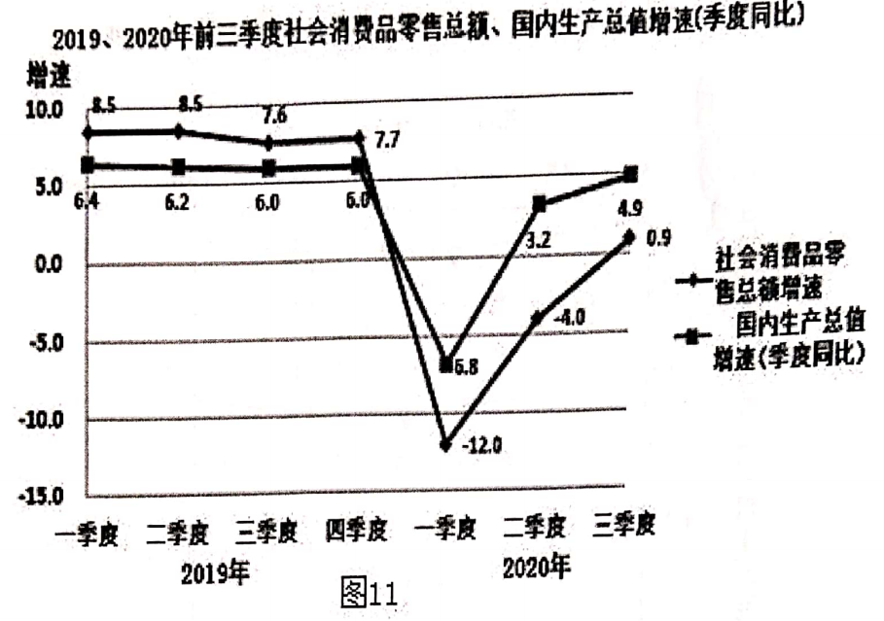
注释：世界银行报告称2020年中国在全球主要经济体中率先实现正增长
材料二全球抗击新冠肺炎疫情就像一面镜子，折射出各国“抗疫”中的治理能力和治理效能。透过这面镜子我们看到了中国14亿人举国“硬核抗疫”取得的阶段性胜利:在党中央的集中统一领导下，全国一盘棋战“疫”，19省份对口支援湖北，一方有难，八方支援;强大的经济实力，日益增强的科技实力和综合国力为硬核抗疫提供了坚实的物质保障；中国在自身疫情较为严重的同时积极与世界卫生组织开展抗击新冠疫情的国际合作，并向有关国家提供医疗援助。透过这面镜子，我们还看到了中国特色社会主义制度的优势，更加坚定对中国特色社会主义制度的自信。
（1）解读材料一包含的经济学信息。（5分）
（2）结合材料二，运用经济生活的知识，说明我国“硬核抗疫”彰显的制度优势。（9分）

39.（12分）阅读材料，完成下列要求。
2020年10月14日，深圳经济特区建立40周年庆祝大会在深圳市隆重举行。习近平强调:深圳等经济特区40年改革开放实践积累了宝贵经验，深化了我们对中国特色社会主义经济特区建设规律的认识。关键是必须坚持党对经济特区建设的领导，始终保持经济特区建设正确方向。
创新是深圳特区发展之魂。40年来，约1000个“全国第一”从深圳走出，变成一次次''中国突破"。深圳市加快推进国家治理体系和治理能力现代化，为全国贡献了深圳经验和深圳智慧。深圳率先在全国推出40余项“秒批”、300项“不见面审批”、商事登记“三十证合一”等，持续开展“减证便民”行动，全面取消非行政许可审批；打破各部门数据“孤岛”，综合运用大数据、云计算、人工智能等技术，加快智慧城市和“数字政府”建设；645个社区组建社区居民议事会，通过推广楼栋长制，最大程度发动社会力量和群防群治力量；截止2020年，深圳共制定法规235项（其中经济特区法规194项），政府规章332项，从根本上保障了许多重大改革和创新的依法进行。
结合材料，运用政治生活知识，说明“坚持党对经济特区建设的领导，始终保持经济特区建设正确方向”的理论依据，（4分）并分析深圳的成功经验对推进国家治理体系和治理能力现代化的启示。（8分）

40.（26分）阅读材料，完成要求。
材料一2020年9月13日习近平总书记在科学家座谈会上强调要大力弘扬科学家精神。“科学成就离不开精神支撑。”新中国成立以来，广大科技工作者在祖国大地上树立起一座座科技创新的丰碑，也铸就了独特的精神气质和科学家精神：胸怀祖国、服务人民的爱国精神，勇攀高峰、敢为人先的创新精神，追求真理、严谨治学的求实精神，淡泊名利、潜心研究的奉献精神，集智攻关、团结协作的协同精神，甘为人梯、奖掖后学的育人精神。科学家精神是我国科技工作者在长期科学实践中积累的宝贵精神财富。大力弘扬科学家精神，必将进一步鼓舞和激励广大科技工作者争做重大科研成果的创造者、建设科技强国的奉献者、崇高思想品格的践行者、良好社会风尚的引领者，不断向科学技术广度和深度进军。
材料二改革开放以来，各行各业的时代新人大规模地涌现出来。这些新人的“新”，不仅是生活和工作形态的新，也不仅是社会身份的新，更重要的是精神上的新，是新的精神气质、新的生命追求，是在多元文化思潮中对自我、对生活、对中国与世界新的认识和新的想象，以及由此而来的新的行动与实践。新人的身上体现着新的创造性、革命性的时代精神，体现着一个时代的精神高度和理想激情。在这个意义上，文学艺术承担着重大的责任，就是认识时代反映现实，有力地塑造和讴歌新时代英雄的形象，以文学创作向改革先锋，科创英模，抗疫英雄致敬！
（1）结合材料一，运用迫求直理的知识'谈谈对'‘科学家精神是我国科技工作者在长期科学实践中积累的宝貴精神财富”的理解。（12分）
（2）结合材料二，运用文化生活相关知识，说明文学艺术有责任塑造和讴歌新时代英雄形象的原因。（10分）
（3）假如某班举行“致敬英雄，放飞梦想"主题班会，请同学列举两个发言要点。（4分）

政治参考答案
一、选择题
题号 12 13 14 15 16 17 18 19 20 21 22 23
答案 D C B D B C C B A A B D
二、非选择题38.（14分）
（1）2019年我国经济保持中高速稳步增长（1分），受新冠疫情的影响，2020年一季度我国国内生产总值和社会消费品零售总额大幅下降甚至出现负增长，二季度后经济增长开始由负转正,中国经济走出“V”型反转（2分），2020年中国在全球主要经济体中率先实现正增长（1分），说明我国经济强大韧性和巨大潜能（1分）。
（2）①坚持全国一盘棋，调动各方面积极性，集中力量办大事的显著优势。在党中央的集中统一领导下，从中央到地方政令畅通，步调一致，形成支援湖北的强大合力。（3分）②坚持社会主义基本经济制度的显著优势，为“硬核抗疫”提供雄厚的物质和技术基础。（3分）③坚持独立自主和对外开放相统一，积极构建人类命运共同体的显著优势。（3分）
39.(12分）
理论依据：中国共产党是中国最高政治领导力量。办好中国的事情，关键在党。中国共产党领导是中国特色社会主义最本质的特征，是中国特色社会主义制度的最大优势。（4分）启示：①坚持简政放权，加快政府职能转变，建设人民满意的服务型政府。②推进数字政府建设，提高行政效能。③发挥人民群众主体作用,创新基层自治模式,打造共建共治共享的社会治理格局。④依法制定地方性法规，促进政府依法行政,为推进国家治理体系和治理能力现代化提供法治保障。（如从其他角度作答言之有理酌情给分，总分不超过8分)
40.(26分)（1）①实践是认识的基础，实践是认识的来源、是认识发展的动力、检验标准和目的；科学家精神是我国科技工作者在科学实践中产生、并经过实践检验的宝贵精神财富。
②认识具有反复性、无限性和上升性，追求真理是一个过程。在实践中认识和发现真理，在实践中检验和发展真理。科学家精神是我国科技工作者在长期科学实践中积累、并经过实践检验和发展的宝贵精神财富。③认识对实践具有反作用,正确的认识、科学理论对实践具有促进作用。科学家精神激励我国科技工作者勇攀高峰、敢为人先研发科技成果，在科技强国、建设创新型国家和实现现代化强国奋斗目标过程中做出巨大贡献。（每点4分，总分12分）
（2）①文化作为一种精神力量，对社会发展产生深刻影响。文学艺术需要塑造和讴歌新时代英雄形象，为社会发展提供不竭的精神动力。(3分)②文化塑造人生。进入新时代，文学艺术塑造和讴歌的新时代英雄形象可以引领人们前进。(2分)③推动社会实践的发展，是文化创新的根本目的。新时代的实践需要文学艺术塑造和讴歌新时代英雄形象。(2分)④文学艺术塑造和讴歌新时代英雄形象，有利于奏响文化发展主旋律，培育民族精神和时代精神，培育和践行社会主义核心价值观，彰显文化自信的力量。(3分)
（3）示例①刻苦学习，脚踏实地，为青春梦想奠基；②积极实践，开拓创新，报效国家。
（立足学生实际，言之有理，可以酌情给分，总分4分）

